Informations générales sur la série « Fais pas ci, fais pas ça »

Résumé de la série :
Cette série raconte l'histoire de deux familles voisines: les Lepic et les Bouley, que tout oppose mais, qui vont peu à peu apprendre à se connaître.
La famille Lepic est une famille bourgeoise. Renaud et Fabienne ont quatre enfants : Christophe, Soline, Charlotte et Lucas. Le couple pense que l'éducation stricte qu'ils ont reçue de leurs parents est un exemple et qu'ils doivent donc reproduire ce modèle sur leurs enfants. Ils forment un couple « raisonnable et sensé » et sont toujours d'accord. Malheureusement pour eux, leurs enfants n'ont pas toujours envie de filer droit...
Dans la famille Bouley, au contraire, l'autorité est loin d'être un modèle. Valérie et Denis ont trois enfants. Il s'agit d'une famille recomposée car Valérie a eu Tiphaine avec son ex-mari. Elle est aujourd'hui remariée avec Denis avec qui elle a eu deux enfants : Salomé et Elliot..
Malgré les apparences de parents détendus et jeunes d'esprit, Valérie et Denis sont souvent dépassés par les événements.
Quelques informations sur la série :
La série Fais pas ci, fais pas ça est diffusée sur France 2 (chaîne de télévision publique française). Elle a été créée par Anne Giafferi et Thierry Bizot en 2007. Depuis 2007, cinq saisons ont été diffusées à la télévision le mercredi soir à 20h35, en première partie de soirée. C'est une série familiale qui appartient au genre de la comédie. Chaque épisode dure environ 50 minutes. Les acteurs principaux sont : Bruno Salomone (Denis), Isabelle Gélinas (Valérie), Valérie Bonneton (Fabienne), Guillaume De Tonquédec (Renaud), Alexandra Gentil (Tiphaine), Yaniss Lespert (Christophe), Tiphaine Haas (Soline) et Canelle carre-Cassaigne (Charlotte), Timothée Kempen Hamel, Lilian Dugois (Eliott) et Myrtille Gougat (Salomé). De nombreux acteurs français interviennent également ponctuellement dans la série, comme par exemple Isabelle Nanty, François-Xavier Demaison ou Bruno Solo
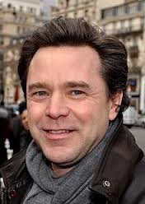
Les acteurs :
Guillaume De Tonquédec, qui joue Renaud Lepic dans la série a remporté le César 2013 du Meilleur second rôle masculin pour son rôle dans le film « Le Prénom ».

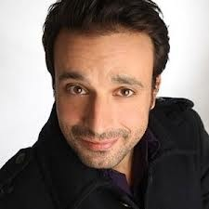
Bruno Salomone a d'abord fait partie d'un groupe de comiques appelé « Nous C nous » avec Jean Dujardin et deux autres comiques. Il a ensuite fait des spectacles et a joué dans des téléfilms, des films et des séries.

Après avoir intégré le Conservatoire national supérieur d'art dramatique, Isabelle Gélinas est montée sur les planches. Elle a ensuite tenu des seconds rôles dans des téléfilms et des films (Didier, Paparazzi, La Rafle).

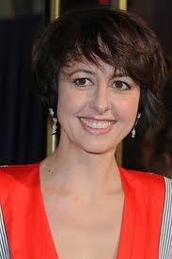
Valérie Bonneton a été formée au cours Florent avant d'intégrer le Conservatoire national supérieur d'art dramatique pour ensuite se lancer dans le cinéma, la télévision mais aussi le théâtre. Elle a tenu de nombreux seconds rôles au cinéma (par exemple dans Je vous trouve très beau et Les petits mouchoirs).

